2018年7月11日 星期三 晴 28～35℃

益阳大通湖200MWp渔光互补发电项目

二期100MWp渔光互补发电项目情况

* 3区立柱焊接2人；塘内接地网焊接3人；支架安装8人；组件安装14人；
* 35、45区组件消缺4人；
* 36区消缺2人；
* 复检36区电气、组件：

1：1处汇流箱内有1路电路未作防火封堵；

2：桥架接地搭接线位置不对；

3：防火标识粉刷不达标；

组件基本符合设计规范要求。

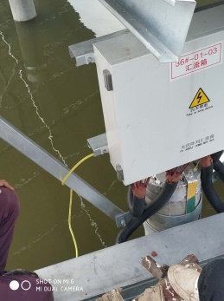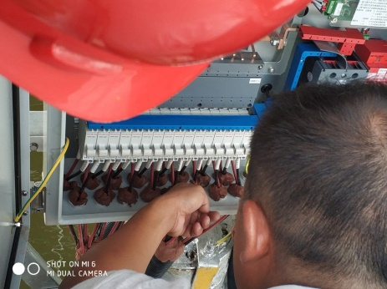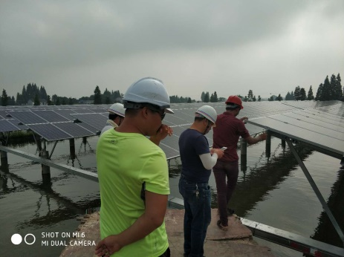

现场施工图片如下：

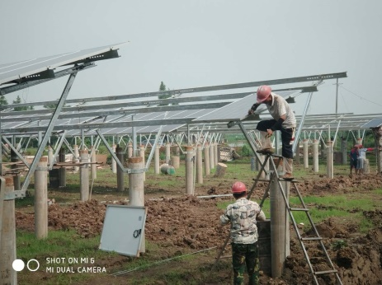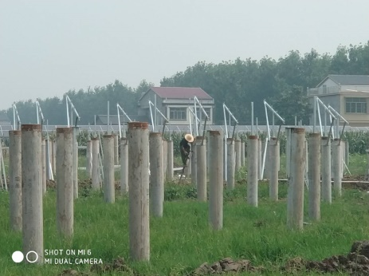

二期现场共33人施工。

现场人员：张海龙、仵升靓。